高一年级第一次月考（生物）
一、选择题（每题2分，30小题，共计60分）
1.下列各组生物形状中属于相对性状的是（）
A.番茄的红果和圆果 B.水稻的早熟和晚熟C.绵羊的长毛和细毛 D.棉花的短绒和粗绒
2.要判断某一个体是不是纯合体，最好的方法是（ ）
A、让其与杂合体交配 B、让其与纯合体交配
C、让其与显性类型交配 D、让其与隐性类型交配
3.孟德尔在豌豆杂交实验中，将纸袋套在花上是为了（）
A.给花保温 B.防止外来花粉干C.防止自花传粉 D. 防止花粉被风吹走
4.通常人类眼睛的颜色是遗传的，褐色由显性遗传因子控制，蓝色由隐形遗传因子控制。假定一个蓝眼男人与一个褐眼的女人婚配，而该女人的母亲是蓝眼，则其孩子眼睛颜色的预期比例为（）
A．3/4褐眼 1/4蓝眼 B. 1/2褐眼 1/2蓝眼
C. 1/4褐眼 3/4蓝眼 D. 全部褐眼
5.两株高茎豌豆杂交，后代既有高茎又有矮茎，让高茎豌豆全部自交，则自交后代性状分离比为（）
A.3:1 B. 5:1 C. 9:6 D. 1:1
6.若遗传因子组成AaBbCC与AABbCc交配，在子代中，纯合子的比例是（）
A.1/8 B.1/4 C.1/16 D.1/32
7.基因型为AAbbCC与aaBBcc的小麦进行杂交，这3对等位基因是独立遗传的，F1杂种形成的配子种类数和F2的基因型种类数分别是（）
来源：www.ziyuanku.comA.4和9 B. 8和27 C. 4和27 D. 32和81
8.假定基因A是视网膜正常所必须的，基因B是视神经正常所必须的（两对基因独立遗传）。现有基因型均是AaBb的双亲，他们生育视觉正常的孩子的可能性是（）
A.1/8 B. 1/4 C. 3/4 D. 9/16
9．基因型为AaBb的个体与aaBb个体杂交,F1的表现型比例是
A、9:3:3:1 B、3:1:3:1 C、1:1:1:1 D、3:1
10．在减数分裂中，含有与体细胞相同的染色体和DNA数的时期是
A.第一次分裂的中期 B.第一次分裂的后期 C.第二次分裂的前期 D.第二次分裂的后期
11．在减数分裂过程中，第一次分裂中不出现的是
A．着丝点一分为二 B．同源染色体分离
C．非同源染色体的自由组合 D．四分体平分为二
12．一动物的精原细胞进行减数分裂可形成4个四分体，则次级精母细胞在减数第二次分裂后期的染色体、染色单体和DNA分子数分别是 （ ）
A．4，8，8 B．2，4，8 C．8，16，16 D．8，0，8
13．人的一个体细胞内含有46条染色体，减数分裂时可以形成的四分体数是（ ）
A．69个 B．46个 C． 23个 D．92个
ziyuanku.com14.下列有关基因分离定律的几组比例，能说明基因分离定律实质的是（）
A．F2表现型比为3：l B．F1生配子的比为1：1
C ．F2基因型为1：2：l D．测交后代比为1：1
15.下列是减数分裂过程中的几个步骤,其正确顺序是( )。
来源：www.ziyuanku.com①形成四分体 ②同源染色体分离 ③交叉互换 ④联会 ⑤染色体复制 ⑥染色单体分离
A.②①③④⑤⑥ B.⑤③②④⑥①
C. ⑤④③⑥②① D.⑤④①③②⑥
16.基因型为AaBbCc(独立遗传)的一个初级精母细胞和一个初级卵母细胞分别产生的精子和卵细胞基因型的种类数比为（ ）
A．4：1 B．3：1 C．2：1 D．1：1
17.在哺乳动物的某一器官中，发现了如下细胞分裂图像，下列有关叙述错误的是（ ）

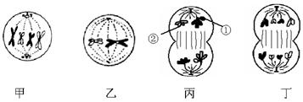

A．甲图处于减数分裂第一次分裂过程中，含有两个四分体
B．在乙图所示的细胞中，含有1对同源染色体，4个姐妹染色单体
C．丙图所示过程可能会发生基因重组
D．该器官一定是动物的睾丸
18．羊的毛色白色对黑色为显性，两只杂合白羊为亲本，接连生下了3只小羊是白羊，若他们再生第4只小羊，其毛色（ ）
A．一定是白色的 B．是白色的可能性大
C．一定是黑色的 D．是黑色的可能性大
19．杂交育种中，杂交后代的哪种性状一出现就能稳定遗传（ ）
A．优良性状 B．隐性性状 C．显性性状 D．相对性状
20．人的卷舌和不卷舌是由一对等位基因（R和r）控制的．某人不能卷舌，其父母都能卷舌，其父母的基因型是（ ）
A．RR、RR B．RR、Rr C．Rr、Rr D．Rr、rr
21．下列有关基因分离定律的几组比例,能直接说明基因分离定律实质的是（ ）
A．F₂的表现型比例为3∶1 B．F₁产生配子的比例为1∶1
C．F₂基因型的比例为1∶2∶1 D．测交后代的比例为1∶1
22．下列各项依次采用哪种方法最适宜( )
①鉴别一只羊是纯合体还是杂合体
②在一对相对性状中区分显隐性
③不断提高小麦抗病品种的纯度
④检验杂种基因型的方法
A．杂交、自交、测交、测交 B．测交、测交、杂交、自交
C．测交、杂交、自交、测交 D．杂交、杂交、杂交、测交
23．对某植株进行测交，得到后代的基因型为Rrbb、RrBb，则该植株的基因型为（ ）
来源：www.ziyuanku.comA. Rrbb B. RrBb C. rrbb D. RRBb
24．减数分裂过程中，染色体数目减少一半的过程发生在（ ）
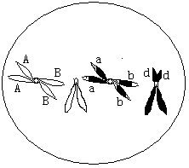
A．第一次分裂结束时 B．第二次分裂结束时
C．第一次分裂开始时 D．第二次分裂的中期
25．下列各项人体细胞中，只含一个染色体组的是
A．精子 B．受精卵 C．精原细胞 D．乳腺细胞
26．进行减数分裂的人体细胞，其内有44条常染色体与2条X染色体，此细胞不可能是
①初级精母细胞 ②次级精母细胞 ③初级卵母细胞 ④卵细胞
A．①④ B．①③ C．①② D．①②④
27．下图为某有性生殖动物睾丸中的细胞在分裂过程中每条染色体DNA分子含量的变化曲线。下列有关叙述中，正确的是（ ）
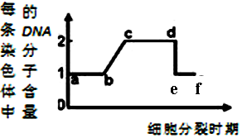
A．ac时期发生同源染色体联会配对
B．cd时期可发生基因重组
C．de时期细胞中的染色体数目一定是其体细胞的两倍
D．ef时期染色体变成染色质需要解旋酶的催化
28．某动物的基因型为AaBb，这两对基因的遗传符合自由组合定律。若它的一个精原细胞经减数分裂后产生的四个精细胞中，有一个精细胞的基因型为AB，那么另外三个的基因型分别是（ ）
A．Ab、aB、ab B．AB、ab、ab C．ab、AB、AB D．AB、AB、AB
29．最早证明基因位于染色体上的实验是（ ）
A、孟德尔的豌豆杂交实验 B、萨顿的蝗虫实验
C、摩尔根的果蝇杂交实验 D、水稻杂交实验
30．下列有关人体性染色体的叙述中正确的是
A．男性的性染色体可能来自其祖母和外祖父
B．性染色体上基因表达产物只存在于生殖细胞中
C．在生殖细胞形成过程中X、Y染色体会发生联会行为
D．人体的次级卵母细胞中只含一条X染色体
二、非选择题（共40分）
31、（10分）下图为豌豆的一对相对性状遗传实验过程图解，请仔细读图后回答下列问题：
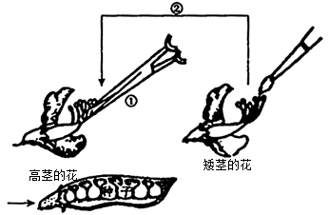
（1）在该实验的亲本中，父本是__________，母本是_____________。
（2）操作①叫_________，操作②叫___________，此处理后必需用纸袋对母本进行__________。
（3）红花（A）对白花（a）为显性，则杂种种子种下去后，长出的豌豆植株开的花为_________色。
（4）若亲代皆为纯合体，让F1进行自交，F2性状中红花与白花之比为_______，F2的基因类型有及比例为________。生物体的这种现象称作____________。
32．（10分）下列是有关细胞分裂的问题．图1表示细胞分裂的不同时期与每条染色体DNA含量变化的关系；图2表示处于细胞分裂不同时期的细胞图象，请据图回答：
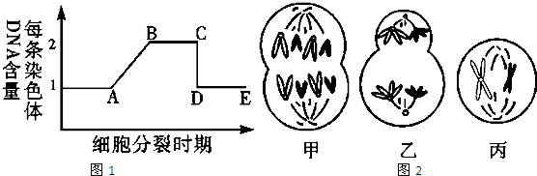
（1）图1中AB段形成的原因是 ，该过程发生于细胞分裂间期，图1中CD段形成的原因是 ．
来源：ziyuanku.com（2）图2中 细胞处于图1中的BC段，图2中 细胞处于图1中的DE段．
（3）就图2乙分析可知，该细胞含有 条染色单体，染色体数与DNA分子数之比为1：2，该细胞处于 分裂的后期，其产生的子细胞名称为 ．
33．（10分）下图是某种伴性遗传病的家族系谱图（假设该病受一对遗传因子控制，A是显性、a是隐性,）：
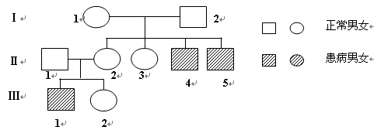
（1）该遗传病是受 上的隐性基因控制的。
（2）II₁、II₃、II ₅的基因型分别是 、 、 。
（3）III₁的致病基因最有可能来自于第Ⅰ代的 号。
（4）III₂与正常男性结婚，其所生子女患病的可能性是 。
（5）若Ⅰ₁的母亲是该遗传病患者，则Ⅰ₁的父亲的基因型是 。
34．（10分）已知果蝇中，灰身与黑身为一对相对性状（显性基因用B表示，隐性基因用b表示）；直毛与分叉毛为一对相对性状（显性基因用F表示，隐性基因用f表示）。两只亲代果蝇杂交得到以下子代类型和比例：

 | 灰身、直毛 | 灰身、分叉毛 | 黑身、直毛 | 黑身、分叉毛
雌蝇 | 3／4 | O | 1／4 | O
雄蝇 | 3／8 | 3／8 | 1／8 | l／8
请回答：
（1）控制灰身与黑身的基因位于 ；控制直毛与分叉毛的基因位于 。
（2）亲代果蝇的表现型为 、 。
（3）亲代果蝇的基因型为 、 。
（4）子代表现型为灰身直毛的雌蝇中，纯合体与杂合体的比例为 。
（5）子代雄蝇中灰身分叉毛的基因型为 、 ；黑身直毛的基因型为 。
高一年级第一次月考（生物理科答案）
一、选择题（每题2分，30小题，共计60分）
1-5.BDBBB 6-10.ABDBD 11-15．ADCBD
16-20.CBBBC 21-25．BCDAA 26-30．ABBCC

二、非选择题（共40分）

31每空一分，共10分
（1）矮茎豌豆 高茎豌豆 （2）去雄 授粉（传粉） 套袋隔离
（3）红花 （4）3:1 AA:Aa: aa=1:2:1 性状分离（2分）
32, 10分
（1）DNA复制（染色体复制）（1分） 着丝点分裂（姐妹染色单体分离）（1分）
（2）乙、丙（2分） 甲（2分）
（3）8 减数第一次分裂 次级卵母细胞和极体（2分）

33 ,10分
（1）X染色体上（2分）
（2）X^{A}Y；（1分）X^{A}X^{A}/X^{A}Xª；（1分）XªY（1分）
（3）1（2分）
（4）1/8（2分）
（5）X^{A}Y（1分）

34（共10分，每空1分）
（1）常染色体 X染色体
（2）雌性为灰身直毛 雄性为灰身直毛
（3）BbX^{F}X^{f} BbX^{F}Y
（4）1：5
（5）BBX^{f}Y、BbX^{f}Y bbX^{F}Y

